  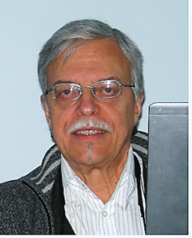 |  | PRIVILEGIA NE  IRROGANTO | (Galileo): ... sarebbe necessario proibir non solo il libro del Copernico e gli scritti degli altri autori che seguono l’istessa dottrina, …. e più, vietar a gli uomini guardar verso il cielo”.  (Montesquieu)… Lo Stato perirà nel momento in cui il potere legislativo sarà più corrotto dell’esecutivo’’.  (Goethe): " Niente è più ripugnante della maggioranza, giacché essa consiste in alcuni forti capi, in bricconi che si adattano, in deboli che si assimilano, e nella massa che trotta dietro senza sapere minimamente quello che vuole".  (Manzoni): […]né proferir mai verbo,/che plauda al vizio, o la virtù derida. […]  (Vegezio): “Subita conterrent hostes, usitata vilescunt”.  (Pound): Se un uomo non è disposto a lottare per le sue idee, o le sue idee non valgono niente, o non vale niente lui.  (Platone): “Una delle punizioni che ti spettano per non aver partecipato alla politica è di essere governato da esseri inferiori”.  (Tertulliano): Chi vive solo per compiacere se stesso fa un piacere al mondo quando muore.  (Cicerone): Salus populi suprema lex esto.  (Quintiliano): Non multa, sed multum.  (Leonardo): In questo universo anche un granello di sabbia ha il suo peso.  (Wilde): A dar risposte sono capaci tutti, ma a porre le vere domande ci vuole un genio.  (Eraclito): Non troverai mai la verità se non sei disposto ad accettare anche ciò che non ti aspettavi.  (Rousseau): La democrazia esiste laddove non c’è nessuno così ricco da comprare un altro e nessuno così povero da vendersi.  (Seneca): Se vuoi sentirti ricco conta le cose che possiedi e che il denaro non può comprare.  (Whitehead): La vita è un'offensiva diretta contro il meccanismo ripetitivo dell'universo.  (Locke): Le leggi non vegliano sulla verità delle opinioni ma sulla sicurezza e l'integrità di ciascuno e dello Stato.  (Rostand) L’obligation de subir nous donne le droit de savoir.  (Erodoto): In pace i figli seppelliscono i padri, in guerra sono i padri a seppellire i figli.  (Terenzio): Homo sum, humani nihil a me alienum puto.  (Pitagora): Trasmetti cultura ai bambini. Non dovrai lamentarti degli uomini.  (Seneca): L’uomo forte opposto alla cattiva fortuna è degno degli dei!”  (Seneca): Non c’è mai vento favorevole per il marinaio che non sa dove andare.  (Medico egizio di 3500 anni fa): Un quarto di ciò che mangiamo serve per nutrire il corpo, il restante per nutrire i medici.  (Catone il Censore): I ladri di beni privati passano la vita in carcere e in catene, quelli di beni pubblici nelle ricchezze e negli onori.  (Seneca): La religione è considerata vera dalla gente comune, falsa dalle persone sagge, utile dai governanti.  (Montanelli): "La servitù, in molti casi, non è una violenza dei padroni, ma una tentazione dei servi".  (Neruda): "Il mondo è nelle mani di coloro che hanno il coraggio di sognare e di correre il rischio di vivere i propri sogni"  (Canetti): Chi è veramente intelligente nasconde di aver ragione.  (S. Agostino): Che cosa sono i regni senza giustizia, se non delle vaste imprese brigantesche? .  (Russel): Un uomo che non dissente è un seme che non germoglierà mai.  (Weil): Tutte le decisioni che impegnano vite umane sono prese da persone che non rischiano nulla,  (Varrone): Unum quodque verbum statera auraria pendere.  (Montesquieu): L’adulatore è uno schiavo che non è buono per alcun padrone.  (Tacito): Corruptissima res publica, plurimae leges.  (Knight): Sono amici quelli che puoi chiamare dalla mezzanotte alle sette del mattino. Gli altri sono conoscenti.  (Orwell): Un popolo che elegge corrotti, impostori, ladri e traditori non è vittima, è complice.  (Claudel): L’ordine è il piacere della ragione; ma il disordine è la delizia dell’immaginazione.  (Novelli): L’istruzione ci permette di rispondere alle domande. La cultura ci obbliga a porcene.  (Catone il Censore): Meglio che gli uomini chiedano perché non ho una statua, piuttosto che chiedano perché ne ho una.  (Kant): Abbi il coraggio di sapere.  (Sepulveda): Vola solo chi osa farlo.  (Joyce): La vita è come un’eco: se non ti piace quello che ti rimanda, devi cambiare il messaggio che invii.  (Eraclito): Nulla è permanente, tranne il cambiamento.
 |  | 
   |  |  |  | 
Costituzione della Repubblica Italiana : Art.47. La Repubblica incoraggia e tutela il risparmio in tutte le sue forme; disciplina, coordina e controlla l'esercizio del credito. Favorisce l'accesso del risparmio popolare alla proprietà dell'abitazione, alla proprietà diretta coltivatrice e al diretto e indiretto investimento azionario nei grandi complessi produttivi del Paese.

 | - Contenuti del sito de “Il Viaggiatore”  Il Viaggiatore: cantornull@gmail.com  Riflessioni:  - “L’Oro consulta l’Oracolo”.  - Il favoloso Mondo dell’Ordine.  - Il favoloso Mondo delle “Meta-nozioni”.  - Sub Specie Exterioritatis  - Democrazia, Autocrazia, Garanzia della qualità.  - Meditazioni sulle Azioni assiomatiche  - Precisazioni semantiche  - Cronaca all’inizio del 2014

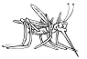
________________________________

- Vai a “PER LA LEGALITA’, FEROCEMENTE” (pagina Facebook)
________________________________

- IMPORTANTE !! SU soldipubblici.it (senza www) POTETE ESSERE INFORMATI – comune PER COMUNE -
DI TUTTE LE SPESE SOSTENUTE, AGGIORNATE MENSILMENTE E DISAGGREGATE PER TIPO.
________________________________

… subiti ictus sententiarum …
[precedenti]

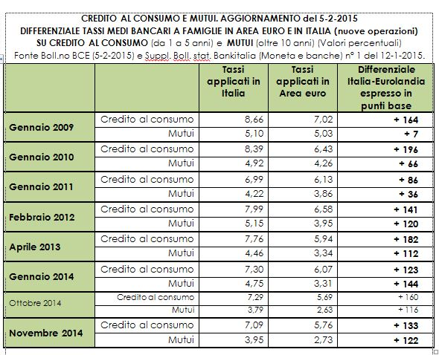
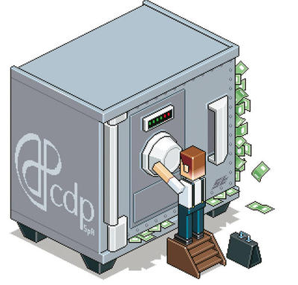 | 1438 4-2-2015 Il Messaggero. Reuters Web 08:53. Italia, pronta bozza bad bank da inviare a Ue –  MILANO, 4 febbraio (Reuters) - E' praticamente pronto il progetto di bad bank messo a punto da Banca d' Italia e governo, tenendo informata la Bce, per gestire l' enorme mole dei crediti in sofferenza in pancia agli istituti italiani, che a novembre si attestava a 181 miliardi, freno alla ripartenza dell' economia. Lo scrive Il Messaggero, anticipando il documento 'Nuovo credito per la crescita', soggetto ancora a possibili limature, che l' Italia si appresta a mandare al vaglio dell' Unione europea. Il veicolo dell' intera manovra, si legge, è Sga, società di gestione dell' attivo nata nel 1997 per salvare il banco di Napoli, che il Tesoro acquisterebbe da Intesa Sanpaolo per 600 mila euro. Tramite uno o più aumenti di capitale che verrebbero sottoscritti dalle banche, dallo Stato, dalla Cdp, da Bankitalia, e da eventuali investitori privati, la nuova Sga arriverebbe a un capitale da 3 miliardi, spiega Il Messaggero. Potrebbe così finanziare l' acquisto delle sofferenze verso le imprese superiori a una soglia minima di valore nominale di 500 mila euro, anche emettendo titoli obbligazionari assistiti da garanzia statale, da collocare sul mercato. Per quanto riguarda l' assetto proprietario, due sono gli scenari ipotizzati secondo la bozza: nel primo la partecipazione pubblica si fermerebbe al 49%, mentre le banche deterrebbero il 19% e il 32% andrebbe agli investitori privati. Uno schema che escluderebbe la ricaduta delle passività del veicolo nel perimetro del debito pubblico. L' altra opzione invece vedrebbe la partecipazione pubblica all' 81% mentre il restante 19% andrebbe alle banche, escludendo la partecipazione di investitori privati. Il soggetto però ricadrebbe nel perimetro del debito pubblico. Il portavoce del ministro dell' Economia non ha commentato il contenuto dell' articolo. Nei giorni scorsi Pier Carlo Padoan aveva definito la bad bank una delle opzioni sul tavolo per risolvere il nodo delle sofferenze.  Continua la spoliazione di Cassa D&P, ormai munta da ogni parte.

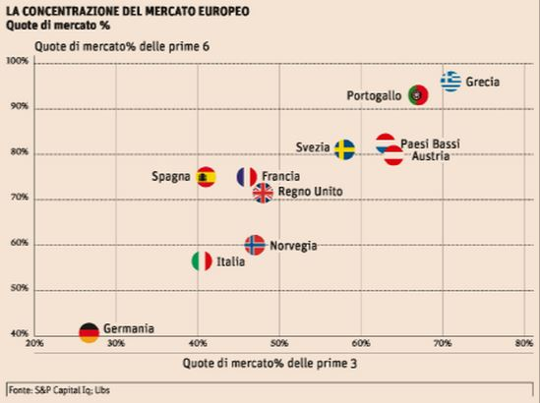 | 1437 3-2-2015 Sole 24 Ore. Sistemi bancari di paesi europei. Concentrazione delle quote di mercato.  Ascisse: prime 3 banche. Ordinate: prime 6 banche.

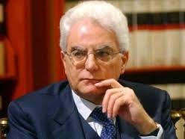 | 1436. 31-1-2015 Auguro al Presidente della Repubblica, Sergio Mattarella, di essere un presidente “giusto”. Essere un “buon” presidente è troppo facile!

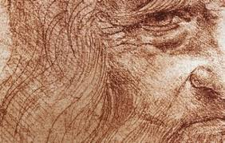
CERCA NEL SITO

IL PUNTO
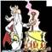
LA PIGNATTA
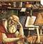
IL CONSIGLIO
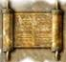
DOCUMENTAZIONE
(Tutti i documenti del sito)

BIBLIOTECA

DOSSIER: indice
EURIBOR
ANDAMENTO GIORNALIERO
EURIRS
ITALIA
DEBITO PUBBLICO IN TEMPO REALE
STATI UNITI

 I L P U N T O | 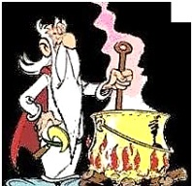 L A P I G N A T T A | 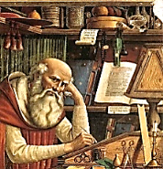 I L C O N S I G L I O
23-1-2015 Il PuntO n° 306. Telegrafiche considerazioni ull’”alleggerimento quantitativo” (Q.E)promosso da Draghi. | 5-1-2015 La PignattA n° 91 Carte di pagamento. Fisiologia e patologia. MEF: il 4° Rapporto dell’UCAMP/SIPAF – 2014. Nel 2013, le operazioni on line non riconosciute dal titolare sono lievitate: +22 % per valore, +36,9 % per numero. | 4-10-2014 Il ConsigliO n° 91 Attenzione alle figurine vendute per francobolli (carte-valori dello stato)
14-1-2015 Il PuntO n° 305 Debito e governi della Repubblica. | 8-5-2014 La PignattA n° 90 Secondo le banche, famiglie e imprese non chiedono soldi. Per questo i prestiti continuano a scendere. Ad ogni buon conto, le banche aumentano il “prezzo” del denaro. | 26-5-2014 Il ConsigliO n° 90 Bonifici: massima attenzione nell’indicare l’IBAN del beneficiario. Se errato, si possono perdere le somme bonificate. Ma che cos’è l’IBAN?
13-1-2015 Il PuntO n° 304 Redditi da lavoro dipendente: in Italia non sono in grado di sostenere la domanda interna. Ecco perché. Comparazione con Francia, Germania, Regno Unito, Spagna. | 13-3-2014 La PignattA n° 89 Tassi su prestiti e mutui in Italia e in Eurolandia. Agg.to del 13-3-2014 | 3-5-2014 Il ConsigliO n° 89. “Applicazioni malevole” scaricate su telefonini: gestire on line le finanze con smartphone e tablet può diventare pericolosissimo! [AGGIORNAMENTO 11-5-2014]
22-11-2014 Il PuntO n° 303 Debito pubblico negli anni 2006-2014. Detentori esteri: toccato il minimo a dicembre 2013. Interessi pagati.  Aggiornamento del 7-12-2014. | 11-3-2014 La PignattA n° 88. Comunicato di Adusbef del 10-3-2014. Bankitalia: l’ assemblea carbonara del 23 dicembre 2013 per rivalutazione delle quote, annullabile perché nell’OdG manca il punto relativo all’ ‘aumento capitale’. | 31-3-2014 Il ConsigliO n° 88. Antitrust. Nuove forme di tutele per i consumatori. Recepimento della Dir. UE 83/2011
15-11-2014 Il PuntO 302 Debito e governi della Repubblica. A settembre scende di circa 15 miliardi rispetto ad agosto. | 14-2-2014 La PignattA n° 87 Tassi su prestiti e mutui in Italia e in Eurolandia. Agg.to del 14-2-2014 | 16-3-2014 Il ConsigliO n° 87 11-3-2014. Cassa Depositi e Prestiti. Attenzione ai “moderni” Buoni fruttiferi postali FP in vetrina di Poste Italiane! Di fruttifero hanno pochino
15-10-2014 Il PuntO 301 Debito e governi della Repubblica. Ad agosto scende di oltre 20 miliardi. | 10-2-2014 La PignattA n° 83 Sofferenze bancarie (Dati DIC. 2013)(aggiornato periodicamente) | 19-2-2014 Il ConsigliO n° 86 Banca e SEPA. Bonifici, ordini permanenti e RID. Che cosa cambia. Diritti e inconvenienti della transizione verso il nuovo sistema.
segue | segue | segue

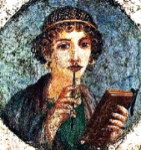
RACCOLTA DI ARTICOLI E DOCUMENTI D’INTERESSE
IL FASCICOLO SANITARIO ELETTRONICO. PROBLEMI. DOCUMENTAZIONE

7-2-2015 PRESS NEWS La Bank of England ammette che il sistema bancario attuale è una truffa
PER LA LEGALITA’, FEROCEMENTE
https://www.facebook.com/pages/Per-la-Legalit%C3%A0-ferocemente/308143359387240?ref=hl
26-10-2014 ISPE Sanità. Libro bianco sulla corruzione in sanità. 9-2014
24-10-2014 Stop al Ttip, l’Europa si ribella. La protesta. Contro i trattati di libero scambio dell’Ue con Usa e Canada e l’accordo multilaterale sui servizi nell’ambito dell’Organizzazione mondiale del commercio, manifestazioni da Lisbona ad Atene.
10-10-2014 La depressione dimenticata del 1920
26-9-2014 IlFattoQuotidiano.it. Commercio mondiale, Stiglitz: “No a trattato Usa-Ue, in gioco tutela consumatori”
25-7-2013 Manuale di diritto europeo in materia di protezione dei dati
21-7-2014. Quaderni Consob. S. Alvaro. Finanza islamica nel contesto giuridico ed economico italiano. 7-2014
21-7-2014Il Fatto. IVASS. Polizze occulte, 15 milioni di italiani pagano assicurazioni "a loro insaputa"
12-7-2014 Ripropongo per la terza volta, considerando che gli arsenali, ogni tanto, vanno svuotati perché possano accogliere armi tecnologicamente più avanzate. Il PuntO n° 74 Medioriente. Un problema che solo l’intelligenza può risolvere.
12-7-2014 Da L’inchiesta. I cinque trucchi con i quali la Germania bara sui conti.
segue in DOCUMENTAZIONE
TAG: Banca d’Italia, Consob, Antitrust, giustizia, riforme, burocrazia, Londra, Parigi, Berlino, Roma, Milano, Pechino, Tokio, Grillo, Di Pietro, Casini, Fiat, Ford, Cina, India, Brasile, Lula, Gerusalemme, Palestina, striscia di Gaza, Teheran, Iran, Usa, Israele, Corea del nord, Corea del Sud, Fare futuro Web, Futuro e libertà, Fatto quotidiano, Il Corriere Sera, l’Espresso, La Repubblica, Libero, Il Giornale, Feltri, Belpietro, Montanelli, Biagi, Wikileaks, Gni, Fini, Goldman Sachs, S&P, Moodys, Fitch, Alfano, Napolitano, Scalfari, Mauro, Terzo polo, Bersani, D’Alema, Finocchiaro, Marcegaglia, Bindi, Draghi, Fini, Bernanke, Bersani, Napolitano, D’Alema, Obama, Benedetto XVI, Passera, elezioni, casta, corruzione, legge elettorale, euro, dollaro, yen, yuan, spread, Barroso, Sarkozy, Merkel, Bertolaso, P3, massoneria, sub prime, mondezza, università, ricerca, precari, off shore, Banca Tripolitania, Cirenaica, EMS, Consiglio europeo, processo breve, Novelli, Hollande, fiscal compact. Keynes, marò, HFT, Mario Monti, Hollande, Scheuble, Efs-Esm, Renzi, primarie, Fare per FID, Giannino, Zingales, Innovator, Boldrin, Letta, Mogherini, Marò, Ucraina
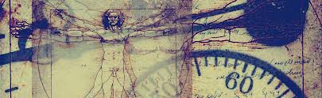
VIDEO LINKS UTILITA’


L’economico-mensile
Dir. Roberto Casalena
DESTINIAMO IL 5x1000 DELLE NOSTRE TASSE ALL’ADUSBEF. Appello di Mauro Novelli (Segr. nazionale)
1-4-2011 VIDEO Da repubblica.it. “Sistema bancario italiano. Abi (Torriero) e Adusbef (Novelli)”
2-5-2011 RAI TRE. 10 minuti con… Adusbef: La trappola dei Derivati.
MEDIA E ISTITUZIONI. Tutti i links

“Il Viaggiatore”
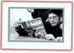
SUMMA COGITATIONUM
Di Luciano Giuliani

SITO DI ADUSBEF

COGITANTI.eu. Contenuti attivi del sito chiuso nel 2010

Le Forme della Politica

